الجمهورية الجزائرية الديمقراطية الشعبية
المؤسسة : متوسطة حطاب محمد – قرومة السنة الدراسية : 2020/2021
المستوى : السنة الأولى متوسط المدة : 45 دقيقة
الفرض الثاني في مادة العلوم الفيزيائية و التكنولوجيا

العلامة :

الاسم : .........................اللقب :......................القسم .........الفوج:...

التمرين الأول : 10ن
بينما كان محمد يراجع في دروسه تحسبا للفرض الثاني صادفته عدة وضعيات حول التحولات الفيزيائية في الطبيعة و العوامل المؤثرة في التحول من حالة الى حالة أخرى .
ضع نفسك مكان عبد الرحمان و أجب عن الاسئلة التالية :
- صنف المواد التالية حسب الجدول التالي : عصير، قطعة زبدة , هواء ، خاتم من الفضة ، لبن ، غاز الأكسجين.

الحالة الصلبة | الحالة السائلة | الحالة الغازية
................................  ................................ | ...................................  ................................... | .....................................  .....................................

- اكمل المخطط التالي برسم النموذج الحبيبي لكل حالة ومبينا نوع التحول في كل حالة .
....................... .......................

........................ .........................
الحالة الصلبة
الحالة السائلة
الحالة الغازية

- أذكر عاملان مؤثران في التحولات الفيزيائية ؟
1............................................................
2..................................................................

التمرين الثاني:10ن
مع حلول شهر رمضان الكريم , اشتري والد عبد الرحمان ثلاجة مجمدة فلاحظ عبد الرحمان ان المقادير المسجلة في ملصقة الجهاز قد درسها سابقا ( وثيقة1) . ساعد عبد الرحمان في الاجابة عن التساؤلات التالية:
- تمثل المقادير التالية:
V=1cm ³ : ................................................ونعينه بواسطة :...................................................
m =80kg :................................................ونقيسها بواسطة:...............................................
) 0C⁰ T =(-20C⁰ :...................................ونعينها بواسطة:................................................
- اراد سعيد التاكد من المقدار V =1m³ , اقترح طريقة لمساعدته اذا علمت ان طول ضلع الثلاجة المجمدة هو a=1m .
القانون: ...............................................
التطبيق: ..............................................
النتيجة: ...............................................
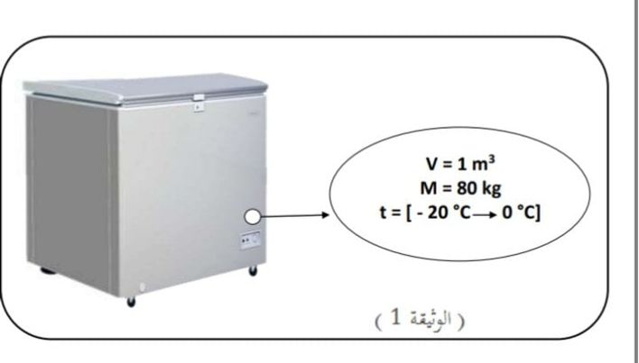
T=-20C⁰ 0 C⁰
V=1m³
m=80kg
- الكتلة الحجمية: هي حاصل قسمة....................الجسم على ...................
ليس الجمال بأثواب تزيننا ***************إن الجمال جمال العلم و الأدب

